2014年7月22日
News Release

２０１３年度コージェネレーション導入実績について

コージェネ財団

コージェネ財団（一般財団法人コージェネレーション･エネルギー高度利用センター）は、会員企業全社を対象とした調査をもとに、２０１３年度のコージェネレーション導入実績をまとめました。

２０１３年度の民生用・産業用のコージェネレーション（全燃料、家庭用を除く）の新設の導入状況としては、設置容量は３６万５千ｋＷ、設置台数は９３１台で、設置容量・台数ともほぼ前年度と同水準となり、リーマンショック以前に近い水準の伸びを維持しました。

２０１３年度末（２０１４年３月末）での累計設置容量（撤去・削減分を差し引いた値）は１，００４万６千ｋＷになり、２０１２年度末に比べて２１万６千ｋＷの増加となり、初めて１，０００万ｋＷ台に到達しました。

また、累計設置台数（撤去・削減分を差し引いた値）は、１５,１２７台となり、２０１２年度末に比べて６８３台の増加となりました。

以 上

■本件に関するお問い合わせ
コージェネ財団
（コージェネレーション･エネルギー高度利用センター）広報部 森本
電話 03-3500-1612

■2013年度 導入実績（単年度、全燃料）：新設導入量
 | 合 計 | 民生用（家庭用除く） | 産業用 | 2012年度(参考)
発電容量（万kW） | ３６.５ | ４.３ | ３２.２ | ３７.９
台 数 | ９３１ | ７４７ | １８４ | ９３８
万kW
台数
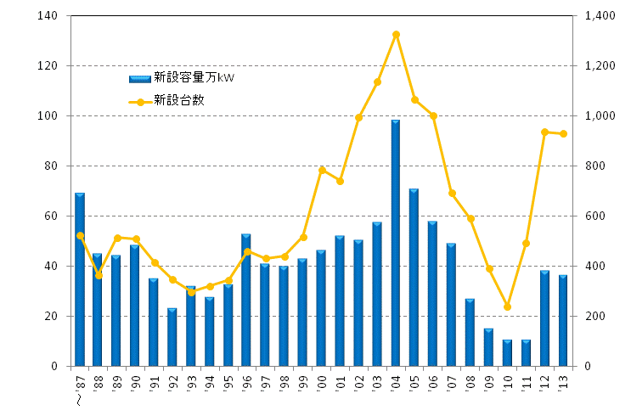
年 度
図１．新設の導入容量と台数の年度推移

■2013年度末 導入実績（累計、全燃料）（撤去・削減分を差し引いた値）
 | 合 計 | 民生用（家庭用除く） | 産業用 | 2012年度末(参考)
発電容量（万kW） | １,００４.６ | ２０７.３ | ７９７.３ | ９８３.０
台 数 | １５,１２７ | １０,７２１ | ４,４０６ | １４,４４４
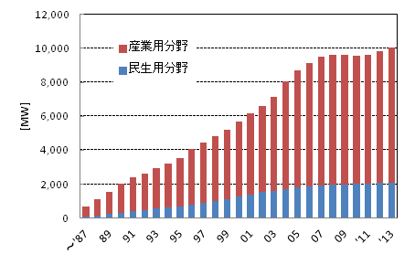
年 度
図２．累積導入容量の年度推移（2014年3月末)（設置・撤去を加減した正味値）
■2013年度末 導入実績（累計、全燃料、燃料別）（撤去・削減分を差し引いた値）
 | 合 計 | 天然ガス | 石油 | LPG | オフガス、  その他
発電容量（万kW） | １,００４.６ | ５３９.８ | ３１５.１ | ４３.０ | １０６.７
台 数 | １５,１２７ | ９,６８８ | ４,１７０ | ７０１ | ５６８

■2013年度末 導入実績（累計、全燃料、原動機別）（撤去・削減分を差し引いた値）
 | 合 計 | ガスエンジン | ガスタービン | ディーゼル  エンジン | その他
発電容量（万kW） | １,００４.６ | ２７４.２ | ４２１.７ | ２７６.９ | ３１.８
台 数 | １５,１２７ | ９,７３７ | １,２７８ | ４,０００ | １１２
注1）四捨五入のため、合計値が合わない場合がある。
注2）最新情報を用いて過去に遡り修正を加えているため、2012年度報告値と異なる場合がある。

